**Brioche perdue aux fraises et au mascarpone**

Je trouve la brioche perdue bien plus savoureuse que le pain perdu. Ingrédients / pour 4 personnes

* 8 à 10 tranches de brioche maison ou non (rassi)
* 2 [oeufs](http://cuisine.journaldesfemmes.com/encyclopedie/fiche_composant/226/oeuf.shtml)
* 40 g de [sucre](http://cuisine.journaldesfemmes.com/encyclopedie/fiche_composant/285/sucre.shtml)
* 250 ml de [lait](http://cuisine.journaldesfemmes.com/encyclopedie/fiche_composant/286/lait.shtml)
* 1 cuillère à soupe de fleur d'oranger
* 9 à 11 [fraises](http://cuisine.journaldesfemmes.com/encyclopedie/fiche_composant/137/fraise.shtml)
* mascarpone [vanille](http://cuisine.journaldesfemmes.com/encyclopedie/fiche_composant/208/vanille.shtml) (la recette)
* Crème fouettée fait maison ou non
* Vermicelles de [chocolat](http://cuisine.journaldesfemmes.com/encyclopedie/fiche_composant/291/chocolat.shtml) (facultatif)

Réalisation

* Difficulté facile - Préparation 12 mn - Cuisson 25 mn

**Préparation Brioche perdue aux fraises et au mascarpone**

1

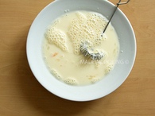

Dans un bol mélanger 50 grammes de mascarpone et un sachet de sucre vanillé. Couper la brioche en tranches bien épaisse si besoin. Dans une assiette bien creuse, [fouetter](http://cuisine.journaldesfemmes.com/definition/67/fouetter.shtml) les oeufs et le lait. Ajouter la cuillère à soupe de fleur d'oranger et le sucre et mélanger.

2

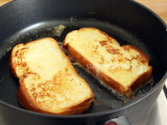

Préchauffer le four à 180°c. Chauffer une poêle avec un peu de beurre à chaque cuisson. Tremper les tranches de brioche dans le mélange liquide, et laisser cuire environ 2 minutes de chaque côté.

3



Déposer les tranches de brioche perdue sur du essuie tout. Disposer une première tranche sur du papier sulfurisé. Tartiner de la préparation de mascarpone à la vanille. Rincer et couper en tranches les fraises. Déposer les tranches de fraises par dessus le mascarpone (2 fraises par croque). Recouvrir le tout d'une tranche.

Pour finir

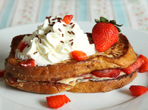

Enfourner les croques au four pendant 10 minutes. À la sortie du four, ajouter un peu de chantilly, et décorer de vermicelles de chocolat.